INDICAÇÃO Nº /2021

Senhor Presidente,
Na forma do que dispõe o Regimento Interno deste Parlamento, Requeiro a Vossa Excelência que, após ouvida a Mesa, seja encaminhado ofício ao Governador do Estado – Dr. Flávio Dino, solicitando que o Secretário de Estado de Infraestrutura – Dr. Clayton Noleto viabilize com a máxima urgência a manutenção da ponte que liga Pirapemas a São Mateus, localizada na MA- 338, sobre o Rio Peritoró.
A presente indicação é de extrema relevância pois a ponte está localizada na MA – 338 e tem causado diversos transtornos a todos que ali transitam. De acordo com as fotos em anexo pode-se confirmar a necessidade de extrema urgência do atendimento ao nosso pleito e consequentemente a manutenção da referida ponte que tem causado não apenas transtornos, como colocando em risco a segurança de toda a população.

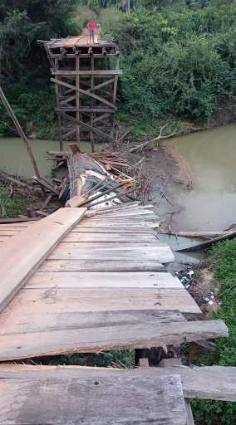

Plenário “Deputado Nagib Haickel” do Palácio “Manuel Beckman”. São Luís, 09 de dezembro de 2021 – Dra. Thaíza Hortegal - Deputada Estadual.

São Luís (MA), 09 de dezembro de 2021

Dra. Thaíza Hortegal
Deputada Estadual - PP

